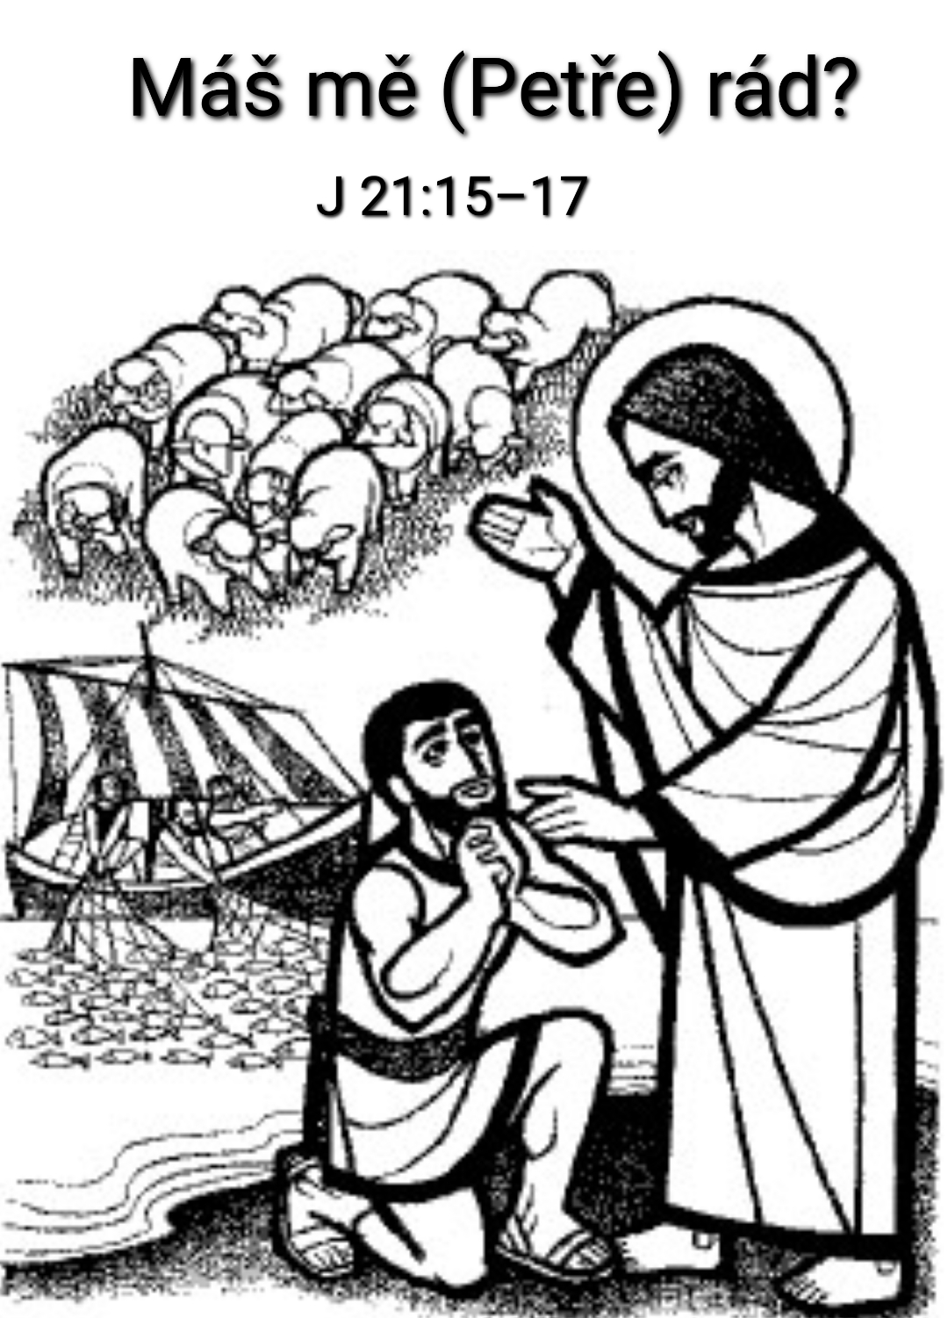

Máš mě (Petře) rád?

Introit: Ž 25:6-9
Čtení: J 21:1-4 ; J 21:15-17
Poslání: Ef 5:10-11a

Milí bratři a sestry, popeleční středou jsme vystoupili do předvelikonočního období. A já bych letos rád začal koncem. Mám totiž za to, že vzkříšený Pán Ježíš přináší zvěst, která je klíčem ke vstupu na začátku. Vstupu do dveří, kterými musíme vejít, abychom mohli jít cestou po které jde i On. A tak si představme, že se Ježíš už setkal s učedníky na různých místech – v zahradě u hrobu, pak doma za zavřenými dveřmi, na cestě do Emauz, pak opět za zavřenými dveřmi, ale s už i s Tomášem… A nakonec přibude další situace a to „na rybách“.

Učedníci byli profesionální rybáři. Už jsme to tu měli, ale dnes bych se chtěl zaměřit na otázku, která na těch rybách s Ježíšem několikrát za sebou zazněla. To, že učedníky, kteří jsou bez Ježíše, vidíme na rybách, znamená, že jsou v práci – nachytají ryby, nějaké snědí, jiné prodají na trhu. Ryby chytají v noci pomocí vrhacích sítí – roztočíte ji, hodíte, vtáhnete do lodi – a když máte štěstí, tak v ní uvízne nějaká ta ryba. Rybu necháte v lodi a házíte dál. No – a tentokrát učedníci moc štěstí neměli. Nechytili vůbec nic. Víme ale, jak to pokračuje – na břehu stojí Pán Ježíš, kterého ale nepoznali. Na jeho radu hodili síť – a ejhle – ryb je najednou dost a dost. Až je spočítají, tak uvidí, že jich bylo 153! V tu chvíli to Janovi „docvaklo“. Takové deja vu. Tohle už přece jednou zažili – přesně takhle to bylo před třemi lety, když je Pán Ježíš povolával za učedníky! To je Pán Ježíš! Jo!

Teď tak spokojeně sedí, jedí pečenou rybu s chlebem, které jim Pán Ježíš připravil, jsou trochu vyplašení a tak nemluví. Přece jen to není jen tak, setkat se s Ježíšem. Mají černé svědomí. Vědí, že ho opustili v nejtěžší chvíli. Vědí, že v jeho vzkříšení nevěřili a to dokonce ani tehdy, když jim o něm ženy řekly. Jo, tohle si musí teď každý sám v sobě nějak probrat, co udělal špatně a přijmout od Pána Ježíše odpuštění. Potkávali se pak ještě 40 dní, takže nevíme, s kolika z nich a o čem si Pán Ježíš povídal.

To víme jen o Petrovi. S tím si to totiž Pán Ježíš vyříkal tady přede všemi a tak to Jan mohl do svého evangelia zapsat. Po jídle se na Petra Pán Ježíš otočil a zeptal se ho, jestli ho má Petr rád. „Šimone, synu Janův, máš mne rád?“ Zeptá se ho dokonce třikrát za sebou! Máš mne rád? Miluješ mne? Miluješ mne víc, než ti zde? Až je z toho Petr zarmoucený, že se ho na to takhle opakovaně ptá.

Budeme nad tím přemýšlet, o co tomu Pánu Ježíši jde a co to znamená pro nás.

Ne, nestačí o vzkříšení slyšet, ale je třeba se s Kristem setkat, nechat Krista vstoupit do našich životů tím, že přijmeme odpuštění. Učíme se to na apoštolu Petrovi. Tomu také nestačilo o Kristu slyšet. Musel se s ním setkat osobně. My dnes vidíme, jak Petr přijme odpuštění a co to pro něj bude znamenat. Nezlobí se na něj, má ho rád – to Petr má problém. Než půjde za druhými lidmi, potřebuje ho vyřešit.

Nás pak nečeká nic jiného – jen si to musíme vyříkat s Kristem, kterého jsme přijali do svého života. Do svého srdce. Je tam od té chvíle, co nám odpustil nám hříchy. Nezlobí se na nás, má nás rád. My máme problém, který musíme vyřešit my.

Takže – co a jak si Petr s Pánem Ježíšem vyříkávali? A proč takhle „natřikrát“?

Proč natřikrát, na to je celkem jednoduchá odpověď – Petr Pána Ježíše třikrát zapřel. Tak mu to Pán Ježíš tímto připomíná, aby už si Petr konečně o sobě přestal myslet, jaký je frajer. Když se pokusil žít z vlastních sil, bez Ježíše, tak nestačil ani kohout zakokrhat a už byl v průšvihu.

Důležitější ale je, o čem že se spolu baví. Na co že se Pán Ježíš Petra ptá. Máš mne rád? Miluješ mne? Miluješ mne víc, než ti zde? Tohle je ten konkrétní důsledek toho, že přijmeme od Krista odpuštění. Mít Pána Ježíše rádi. Milovat ho. Protože Petr má rád Pána Ježíše, tak se může ujmout péče o další lidi.

V řečtině, která je jazykem Janova evangelia, autor používá pro lásku dvě různá slova: agapé a filia. Agapé znamená bezpodmínečnou lásku a filia je bratrská nebo sesterská láska.

V prvních dvou Ježíšových výsleších se Ježíš ptá Petra, zda má k Ježíši lásku agapé . Ale ve třetím tázání se Ježíš ptá Petra, zda má k Ježíši filiální lásku. Petrovy odpovědi jsou konzistentní. Petr pokaždé třikrát slibuje filii lásku k Ježíši, ale nezavazuje se k agapé.

Zajímalo by nás, proč Ježíš mění svou otázku potřetí a proč byl Petr ve své odpovědi tvrdohlavý. Petr neslíbil Ježíšovi lásku agapé , když na něj Ježíš nadále naléhal. Možná, když si Petr vzpomene na své trojnásobné zapření Ježíše, nemůže se přimět k tomu, aby spáchal bezpodmínečnou lásku k Ježíši. Také se divíme, proč byl Ježíš ochoten filii přijmout.

Jak se v těchto setkáních vidíme? Co od nás Ježíš žádá? Jakou lásku chováme k Ježíši?

Pokračování v uvažování o trojitém Ježíšově dotazování nás může přivést k životu Ježíše a Petra v Palestině prvního století. Oba vyrostli v tradičních židovských domácnostech s židovskými zvyky. Jednou z každodenních židovských modliteb v prvním století je Šema z Deuteronomia 6:4-6 „Slyš, Izraeli: Hospodin, Bůh náš, Hospodin je jeden. A budeš milovat Hospodina, svého Boha, celým svým srdcem, celou svou duší a celou svou silou."

Deuteronomium pokračuje 6:6-9: „Tato přikázání, která vám dnes dávám, máte mít na srdci. Zapůsobte jimi na své děti. Mluvte o nich, když sedíte doma a když jdete po silnici, když si leháte a když vstáváte. Svažte si je jako symboly na ruce a přivažte je na čelo. Napište je na zárubně vašich domů a na vaše brány.“

Ježíš i Petr znají trojí způsob, jak milovat Boha, jak je přikázáno v Deuteronomiu: „celým srdcem, celou duší a vší silou“. Ježíš žádá Petra o lásku srdce, duše a síly, o lásku, kterou dluží Bohu. Žádá o lásku agapé. Petr však 3x slibuje lásku filii. Ježíš se nakonec ptá na lásku, kterou je Petr schopen a ochoten slíbit. A Petr odpovídá „Ano Pane, ty víš všechno. Ty víš, že tě mám rád.“

To, že jsme se s Kristem setkali, že jsme mu uvěřili, že jsme ho přijali do svého srdce – to se musí projevit tím, že Ho budeme mít rádi. Tohle se potřeboval naučit Petr a to se potřebujeme naučit my.

Doposud Petr Ježíše poslouchal. Přijal ho jako Božího Syna, jako Pána a Spasitele. Snažil se dělat přesně to, co mu Pán Ježíš přikázal dělat. Někdy mu to šlo, někdy ne. Teď už by konečně měl pochopit, že je potřeba víc, než poslušnost. Je potřeba mít Pána Ježíše rád.

V čem se liší vztah poslušnosti a vztah lásky?

Ve slově „poslušnost“ proznívá něco jako sluch, slyšet. Z poslušnosti člověk dělá přesně to, co mu druhý řekne. Já to slyším, tak to udělám. Být poslušný křesťan znamená přemýšlet, co po mě Pán Ježíš chce. Jaké příkazy dal svým učedníkům? Co máme dělat a co dělat nemáme? To není úplně špatně! Udělat něco z poslušnosti je lepší, než to neudělat vůbec!

Pán Ježíš se ale Petra ptá ne jestli ho už konečně bude poslouchat, ale jestli ho má rád. Slovo láska – našel jsem ve slovníku – je odvozeno od něčeho, co souvisí s radostí druhých. Dělat něco, z čeho má druhý radost, co se mu líbí (tam už proznívá slovenské „ľúbiť“). Z lásky člověk dělá takové věci, které toho druhého potěší. Ten druhý si o ně nemusí říkat. Už vůbec je nemusí přikazovat. Ten kdo miluje, tak sám přemýšlí, z čeho bude ten druhý nejvíc nadšený a pak jde a udělá to.

Tohle musí dojít Petrovi. Je potřeba, aby měl Pána Ježíše rád. Jinak nemá smysl, aby se staral o ostatní křesťany. „Pas mé beránky“ – zase to Petrovi Pán Ježíš říká třikrát. „Starej se o ostatní křesťany, Petře“ říká Pán Ježíš, „ale jen, jestli máš rád mě!“ Pak se můžeš starat o ostatní věřící. Pak můžeš jít a pomáhat jim. Když za nimi půjdeš z jiného důvodu, než proto, že máš rád mě a mně chceš dělat radost, povede to ke špatnému.

Potkal jsem hodně lidí, kterým říkám „pachatelé dobra“. Spousta lidí se stará o druhé, protože se sami chtějí nějak prosazovat. Chtějí být oblíbení. Často se za pomocí druhým skrývá touha nad druhými nějak vládnout, nějak těm druhým rozkazovat. Jiní se snaží pomáhat, protože mají černé svědomí a chtějí to nějak odčinit. To je také špatný motiv. Starost o druhé musí vycházet z lásky k Pánu Ježíši, který nám odpouští hříchy a dává nám věčný život.

Tohle bychom si měli z dnešních bohoslužeb zapamatovat: na prvním místě je potřeba mít rád Pána Ježíše. Když mám rád Pána Ježíše, tak to znamená, že se snažím Pánu Ježíši udělat radost. Je to vlastně docela jednoduché pravidlo. Když nás napadne, co bychom mohli udělat, položte si otázku: „Bude z toho mít Pán Ježíš radost?“ A když budete přesvědčeni, že ano, tak to udělejte. Amen

